乌尔禾白杨河旅游产业基础设施建设项目（EPC）“5·31”一般高处坠落事故调查报告
来源：乌尔禾区人民政府 乌尔禾区·事故调查(JSON)
原文链接：http://www.weh.gov.cn/weh/aqsc/202408/6d0837d2d8124ec3b93542f2c9f99e5e.shtml
发布时间：2024-08-20 抓取时间：2026-10-23

乌尔禾白杨河旅游产业基础设施建设项目（EPC）“5·31”一般高处坠落事故调查报告

2024-08-20 13:49888
大中小
1.建设单位：克拉玛依市乌尔禾区文化体育广播电视和旅游局2.施工总承包单位：江苏邗建集团有限公司3.专业分包单位：山东曼迪亚新材料有限公司4.监理单位:新疆卓越工程项目管理有限公司1.建设单位安全管理情况2.施工总承包单位安全管理情况3.专业分包单位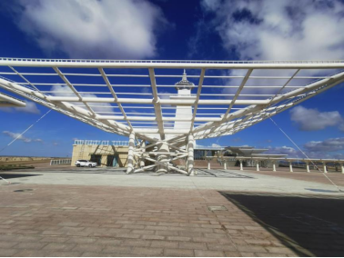1.克拉玛依市乌尔禾区文化体育广播电视和旅游局2.江苏邗建集团有限公司3.山东曼迪亚新材料有限公司4.新疆卓越工程项目管理有限公司5.乌尔禾区住房和城乡建设局6.乌尔禾镇人民政府
扫一扫在手机打开当前页

